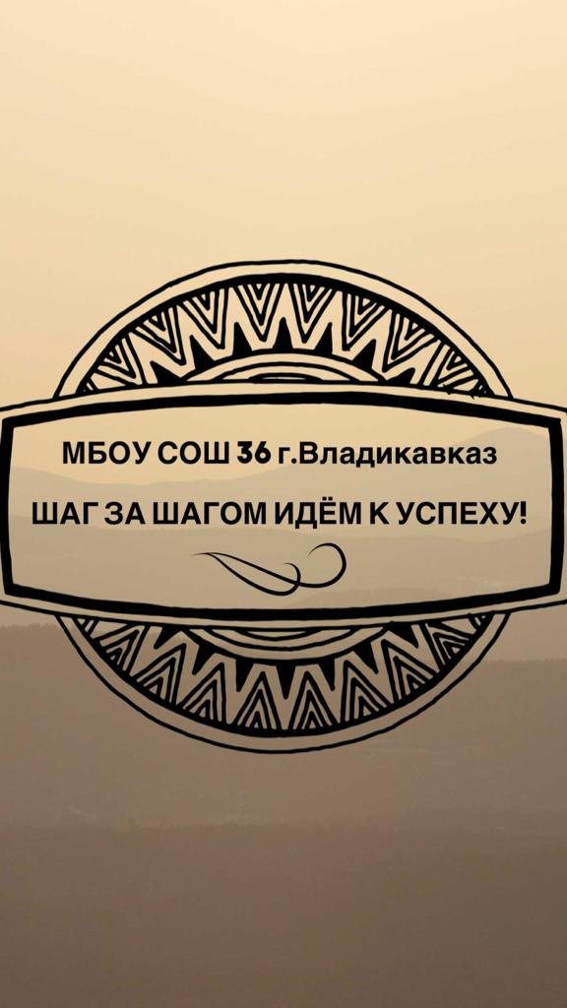
Ш – школьная ноябрь 2022
А – актуальная
Г – газета

ДЕНЬ НАРОДНОГО ЕДИНСТВА!
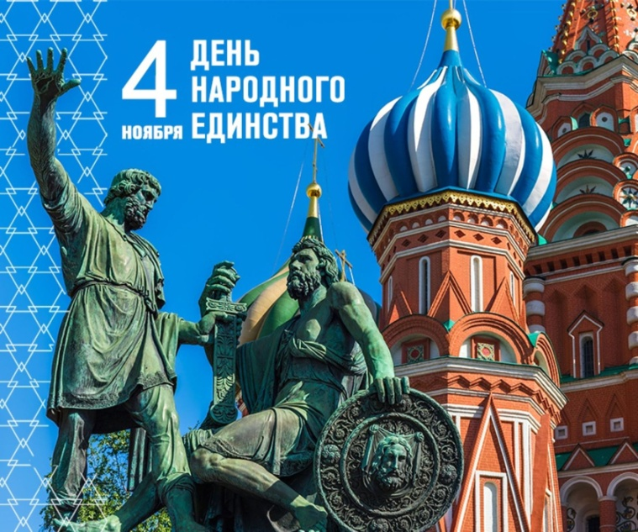
День народного единства отмечается в России ежегодно 4 ноября, начиная с 2005 года.
Этот праздник установлен в честь событий 1612 года, когда народное ополчение под предводительством Кузьмы Минина и Дмитрия Пожарского освободило Москву от польских интервентов.
После провалившихся попыток первого ополчения освободить страну от иностранных интервентов было сформировано второе – под предводительством Минина и Пожарского. К тому времени западные рубежи государства и Москва были захвачены. Центром нового освободительного движения стал Нижний Новгород, а его зачинателем – посадский человек Кузьма Минин. Осенью 1611 года именно он обратился к народу с призывом собрать средства для формирования нового ополчения. Военным руководителем был приглашён князь Дмитрий Пожарский. Основные силы были сформированы в городах и уездах Поволжья. Цель ополчения состояла в освобождении Москвы от интервентов и создании нового правительства. Войско выступило к Москве 20 августа. Польский гарнизон, несмотря на жесточайший голод, отказался сдаваться и героически оборонялся. И только в конце октября бойцам Пожарского удалось занять Китай-город. Датой освобождения столицы традиционно принято считать 22 октября (4 ноября по новому стилю). После взятия Москвы князь Пожарский созвал представителей от городов для избрания царя. В январе 1613 года состоялся Земский собор, где новым государем назвали Михаила Фёдоровича Романова. И хотя период Смуты на этом не был завершён окончательно – шведы, поляки, литовцы еще не оставляли попыток вернуть управление в свои руки – внутри страны уже был положен конец междоусобице и распрям.
В память об освобождении государства два столетия спустя на народные пожертвования был воздвигнут знаменитый памятник Минину и Пожарскому.
В наши дни образ Минина и Пожарского – одна из главных визитных карточек Москвы. Именно он был выбран символом возрождённого в 2012 году Российского исторического общества. Каждый год в День народного единства к монументу возлагают цветы. Ранее Государственный исторический музей объявил сбор средств на реставрацию памятника.

«Мама – первое слово, главное слово в каждой судьбе»
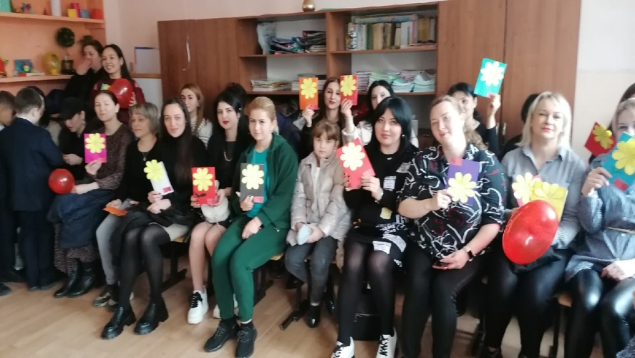
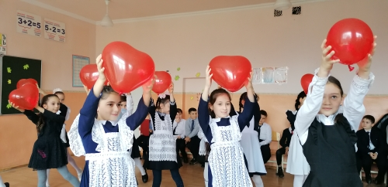
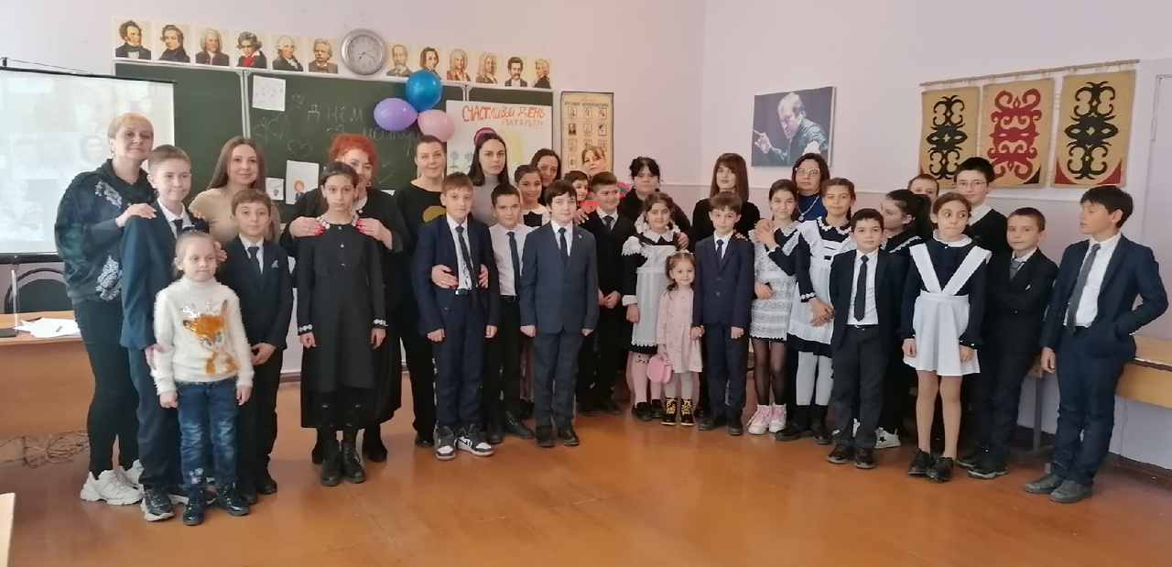
День Матери – это тёплый и сердечный праздник, посвящённый самому дорогому и близкому человеку. Спросите любого малыша, кто самый любимый человек на свете и непременно услышите: «Моя мама!» Это, быть может один из самых правильных законов жизни: для своих детей мама неизменно становится идеалом – доброты, ума, красоты. Она дарит ребёнку всю себя: любовь, доброту, заботу, терпение. Мама – самый главный человек в жизни каждого из нас.

«ЗАВТРАК ДЛЯ МАМЫ»

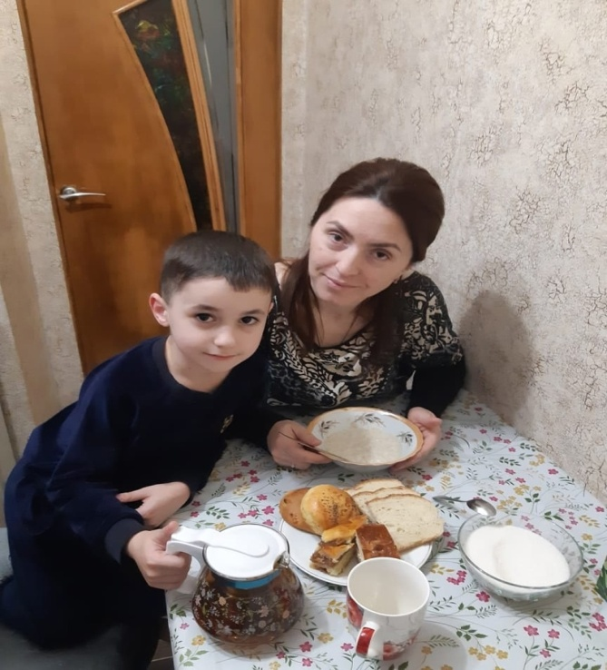
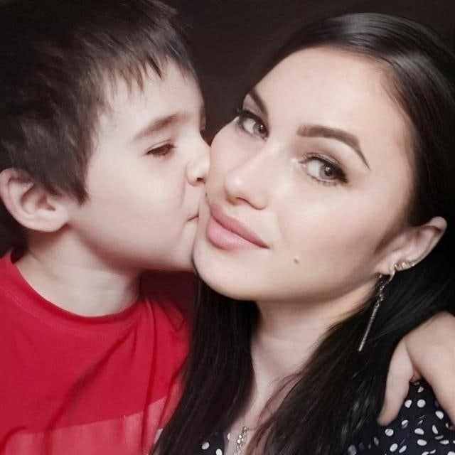

День рождения Деда Мороза
День рождения Деда Мороза в России отмечают 18 ноября. Дата праздника выбрана не случайно — считается, что именно в этот день в Великом Устюге наступают первые зимние холода. Каждый ноябрь в Великом Устюге проходят праздничные гуляния. Повод значительный — в этом месяце празднует свой день рождения Дед Мороз. В 2022 году — как и каждый год — именно в этот день Дедушка отправится в свое новогоднее путешествие по стране.

ШАГ ЗА ШАГОМ ИДЕМ К УСПЕХУ!!!

